Министерство науки и высшего образования
Российской федерации
Федеральное государственное бюджетное образовательное учреждение
высшего образования
«Рязанский государственный радиотехнический университет имени В.Ф. Уткина»

«К защите»
Заведующий кафедрой ИИБМТ
___________________ В.И. Жулев
«____» _______________ 2026 г.

ВЫПУСКНАЯ КВАЛИФИКАЦИОННАЯ
РАБОТА
(бакалавриат)
на тему
«Малодистантный радар мобильного робота»
Направление подготовки:

Наименование ОПОП:
Руководитель ОПОП:

Руководитель ________________ ( Голь С.А )

ПЕРЕЧЕНЬ СОКРАЩЕНИЙ И ОБОЗНАЧЕНИЙ
- ПО – программное обеспечение
- GUI - Graphical User Interface
- AGV – Automated Guided Vehicle
- mmWave - Millimeter wave
- FMCW- Frequency Modulated Continuous Wave

Аннотация

В рамках выпускной квалификационной работы была поставлена задача разработки устройства а также ПО для определения расстояния на основе радиорадара.

В работе можно выделить следующие цели:
- Аппаратная реализация корректного усиления сигнала. Выходной аналоговый сигнал с радара может доходить до уровня отрицательного напряжения. Для оцифрования сигнала необходим сдвиг уровня напряжение на некоторую положительную величину, а также реализация усиления только переменной составляющей.
- Обеспечение автоматической регулировки усиления (АРУ) для выходного сигнала радара. В выходном сигнале радара закодирована дальность до объекта отражения. Его амплитуда также зависит от дальности, что негативно сказывается на оцифровке сигнала, так как при малой дальности сигнал может иметь слишком большое значение напряжения а при значительной дальности значение напряжения мало и может некорректно пройти этап оцифровки.
- Реализация алгоритма по определению дальности. Выходной сигнал радара представляет из себя анологовый сложный сигнал: совокупность из разностного полезного сигнала и шумовой составляющей.

В результате выпускной квалификационной работы было разработано встроенное ПО для микроконтроллера STM32, ПО по типу графического интерфейса пользователя на языке Python, а также необходимая принципиальная схема.

Annotation
As part of the final qualifying work, the task was to develop a device as well as software for determining the distance based on radar.

The following objectives can be identified in the work:
- Hardware implementation of correct signal amplification. The analog output signal from the radar can reach a negative voltage level. To digitize the signal, it is necessary to shift the voltage level by some positive amount, as well as the implementation of amplification of only the variable component.
- Providing automatic gain control (AGC) for the radar output signal. The radar output signal encodes the distance to the reflection object. Its amplitude also depends on the range, which negatively affects the digitization of the signal, since at short range the signal may have too high a voltage value, and at long range the voltage value is low and may not pass the digitization stage correctly.
- Implementation of the range detection algorithm. The radar output signal is a complex anological signal: a combination of a differential useful signal and a noise component.

As a result of the final qualifying work, embedded software for the STM32 microcontroller, software based on the type of graphical user interface (GUI) in Python, as well as the necessary schematic diagram were developed.

ВВЕДЕНИЕ

В последние годы наблюдается стремительное развитие беспилотных и автономных систем.
Роботы-доставщики, такие как разработки компании «Яндекс», автономные автомобили, промышленные автоматезированные транспортные телеги (AGV) и даже бытовые роботы-пылесосы, всё чаще становятся частью повседневной жизни. Ключевым условием эффективной работы этих систем является их способность точно и надёжно определять расстояние до объектов в окружающем пространстве. Наряду с оптическими (лидары, камеры) и ультразвуковыми системами (сонары), радиолокационные датчики (радары) занимают важную нишу благодаря своей устойчивости к погодным условиям, пыли и недостаточной освещённости. Классическим примером массового применения радаров являются датчики движения для автоматических дверей, а также автомобильные парктроники, однако современные задачи требуют более высокой точности, разрешающей способности и интеграции с управляющей электроникой. В этом контексте разработка малогабаритных и эффективных устройств определения расстояния на основе специализированных радиолокационных модулей, таких как IVS-565, является актуальной научно-технической задачей.
Целью данной выпускной квалификационной работы является разработка устройства определения расстояния на основе радиорадара, включающего аппаратную часть, встроенное программное обеспечение и программное обеспечение верхнего уровня для анализа данных и вычисления дальности.

ПОСТАНОВКА ЗАДАЧИ

Для достижения цели по разработке устройства определения расстояния на основе радиорадара необходимо выполнить следующие задачи
- Разработка структурной и принципиальной схем устройства.
- Разработка внутрненнего ПО для микроконтроллера по сбору данных, отправки их на персональный компьютер, а также регулировки усиления выходного аналогового сигнала с радара.
- Разработка алгортима определения дальности по данным радара.
- Анализ результата и предложение путей улучшения.

АНАЛИЗ ИЗВЕСТНЫХ МЕТОДОВ В РАССМАТРИВАЕМОЙ ОБЛАСТИ

Для решения поставленной задачи необходимо рассмотреть основные понятия (элементы теории) а также принцип работы радиорадара.
Миллиметровые волны (mmWave) — это класс радиолокационных технологий, использующих коротковолновые электромагнитные волны. Система mmWave, работающая на частоте 76–81 ГГц (с соответствующей длиной волны около 4 мм), позволяет регистрировать перемещения с точностью до долей миллиметра. Радарный модуль IVS-565, используемый в данной работе, функционирует именно в этом диапазоне.
Рассматриваемые радары реализуют технологию mmWave особого класса, называемую непрерывное излучение с частотной модуляцией (FMCW). FMCW — это метод радиолокации, основанный на излучении непрерывного сигнала с линейной частотной модуляцией (ЛЧМ). В отличие от классических импульсных радаров, которые излучают короткие мощные импульсы и измеряют время их возвращения, FMCW-радары работают в режиме непрерывного излучения. Это обеспечивает ряд важных преимуществ, особенно в задачах ближней радиолокации. FMCW-радары передают непрерывный сигнал с частотной модуляцией для измерения дальности, угла и скорости, что отличает их от традиционных импульсных систем. Пример формирования FMCW-сигнала показан на рисунке 1.

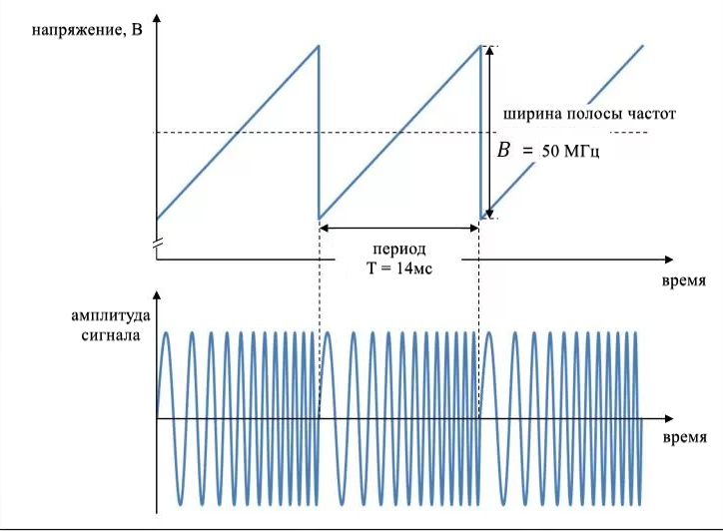

- Пример ЛЧМ по методу FMCW

На рисунке 2 показана упрощнная структурная схема внутреннего устройства FMCW – радара. Генератор сигналов подает на вход радара пилообразный сигнал заданной частоты и амплитуды. TX-антена излучает высокачастотный электромагнитный сигнал, частота которого линейно изменяется согласно входному сигналу. Отраженный от припятсвия сигнал поступает на RX-антенну. Далее сигналы с обоих антенн идут на аналоговый умножитель, на выходе которого формируется так называется промежуточный или разностный сигнал.

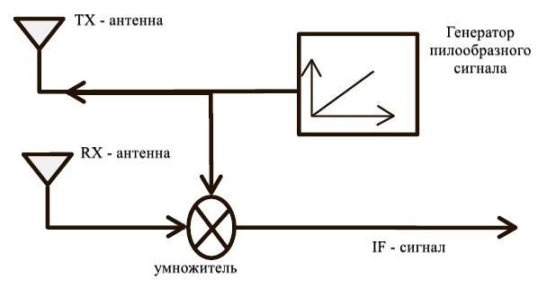
- Структурная схема внутреннего устроцства радара.

вывывф

РАЗРАБОТКА СТРУКТОРНОЙ И ПРИНЦИПИАЛЬНОЙ СХЕМ

РЕАЛИЗАЦИЯ ВСТРОЕННОГО ПРОГРАММНОГО ОБЕСПЕЧЕНИЯ ДЛЯ МИКРОКОНТРОЛЛЕРА

РЕАЛИЗАЦИЯ ПРОГРАММНОГО ОБЕСПЕЧЕНИЯ ГРАФИЧЕСКОГО ИНТЕРФЕЙСА ПОЛЬЗОВАТЕЛЯ

РЕЗУЛЬТАТЫ РАБОТЫ

ЗАКЛЮЧЕНИЕ

БИБЛИОГРАФИЧЕСКИЙ СПИСОК

ПРИЛОЖЕНИЕ

